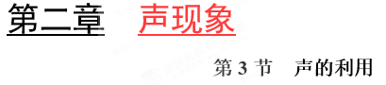
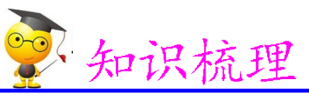
本节主要学习声音的利用，重点是对声音传递信息和传递能量的区分。声音在介质中已波的形式向外传递能量，同时也传递着信息，特别是超声在生活生产中有许多应用，这也是中考时的重点考查内容。中考常见考试题型为填空题和选择题，主要让学生辨别实际事例属于哪方面的应用，同时也会考查超声与次声在现代技术中的应用。
一、声音与信息
我们时时刻刻都在利用声音传递信息，我们彼此之间的谈话，教师在课台上的讲课声，同学们课下的交谈与交流声等都是在传递信息。我们可以把它们分成两类，一是物体直接发出的声音携带的信息，如人类的交谈、心脏跳动的声音等；另一种是靠反射回来的声音所携带的信息，如蝙蝠回声定位、雷达、声呐、B超等。
二、声音与能量
类似把石头扔进河里，石头的能量会水波通过水波向外传递。物体振动发声时，也会将振动的能量通过声波向外传递，如扬声器前跳到的烛焰、声音震碎玻璃等现象。
三、次声的特点及应用
次声是指频率小于20Hz的声音，这种声音人耳听不到，大象、鲸等大型动物能听到。自然界中，地震、火山爆发、海啸、风暴都能产生次声；核爆炸、导弹发射、火箭起飞、疾驰车辆也能产生次声。能量高的次声有很大的破坏力，对人体也有着极大的威化，它能使设备破裂、飞机解体、建筑物垮塌；在强次声环境中，人的平衡器官功能将遭到破坏，会产生恶心、晕眩、旋转等症状，严重的会造成内脏受损，危及生命。人们可以建立次声监测站来预报自然灾害的来临。
四、超声的特点及应用
超声是指频率高于20000Hz的声音，这种声音人耳也听不到，蝙蝠、海豚等动物能听到。超声具有许多特点，在军事、医疗、工农业生产中有着广泛应用。
1．频率高，方向性好，反射力强。常见应用有超声雷达、声呐，可用来探测目标、定位和通讯。
2．穿透力强。常见应用有Ｂ超、超声金属探伤仪。
3．“破碎” 力强。常见应用有超声波杀菌消毒、超声波清洗仪。
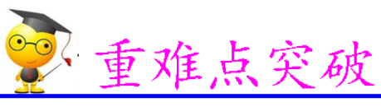
重难点01 声音传递信息和能量

下列实例中，不能说明声波能传递能量的是
A．清洗钟表的精细器件
B．利用超声波加工高硬度工件
C．孕妇作“B超”
D．外科医生用超声波切除病人体内的结石
【参考答案】C
【详细解析】声波可以使钟表精细器件中的灰尘振动，达到清洗钟表的目的，说明了声音可以传递能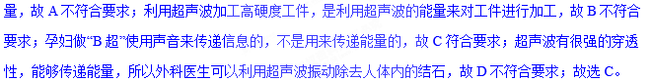
【名师点睛】多数同学对声音传递的是信息还是能量区别不开，凡是声音能引起其他物体变化的例子，说明声音传递的是能量；而人们可以根据所听到的声音做出判断的例子，说明声音传递的是信息。

1．下列图中，主要描述声音能够传递能量的是
A．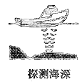 B．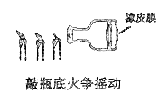 C．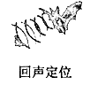 D．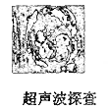
【答案】B
【解析】探测海深、回声定位、超声波探查都是利用声波传递信息；敲瓶底时火焰摇动，说明声音可以引起其他物体发生变化，是利用声波来传递能量，故选B。
2．（双选）在如图的四个图中，有关声波的应用，分析正确的是

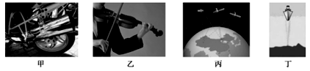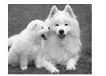
甲 乙 丙 丁
A．甲是放在发声扬声器旁的烛焰会“跳舞”，这个现象主要说明扬声器在振动
B．乙是手按在小提琴上一根弦的不同位置，其目的是改变音色
C．丙是动物之间可以同过声音进行交流，其利用了声音可以传递信息
D．丁是利用声呐探测海深，其原理与蝙蝠在夜间正常飞行的原理相同
【答案】CD
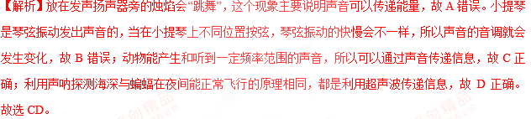
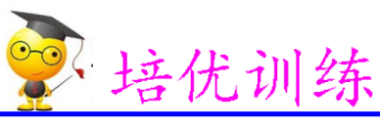
1．有一种电子牙刷，它能发出超声波，直达牙刷棕毛刷不到的地方，这样刷牙既干净又舒服。关于电子牙刷，正确的说法是
A．刷牙时，人听不到超声波，是因为超声波不能在空气中传播
B．超声波的音调很低，所以人听不到
C．超声波不是由物体振动产生的
D．超声波能传递能量
【答案】D
【解析】人听不到超声波，是由于超声波的频率较高，不在人的听觉范围之内，故A错误；超声波的频率很高，音调很高，故B错误；所有的声波都是由物体的振动产生的，故C错误；超声波能传递能量和信息，故D正确。
2．声与我们的生活息息相关，下列关于声的说法中错误的是
A．物体的振幅越大，音调越高
B．给家人打电话时，靠音色能分清对方是哪位
C．医生用“B超”检查胎儿的发育情况，利用了声能传递信息
D．声波定向发射器喇叭状外观可以减少声音的分散，从而增大响度
【答案】A
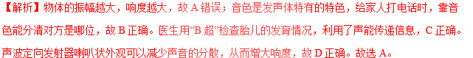
3．下列对声的应用实例中，主要利用声波传递能量的是
A．有经验的瓜农根据拍击西瓜发出的声音就能判断西瓜的生熟
B．医生用听诊器可以了解病人心脏跳动的情况
C．利用声纳测海深
D．利用超声波来清洗精细的机械
【答案】D
【解析】声音既能传递信息，又能传递能量。有经验的瓜农根据拍击西瓜发出的声音就能判断西瓜的生熟，医生用听诊器可以了解病人心脏跳动的情况，利用声纳测海深都是利用了声音能传递信息，故ABC不合题意。利用超声波来清洗精细的机械是利用了声音能传递能量，选项D符合题意。故选D。
4．科学家在对蝙蝠的研究中，曾经用黑布将蝙蝠的双眼蒙上，发现蝙蝠也可以很正常地飞行，没有受到一点影响，这是因为
A．蝙蝠在飞行时会发出超声波，穿透黑布，清楚地看到黑布外面的目标
B．蝙蝠在飞行时会发出次声波，根据回声定位原理来飞行
C．蝙蝠在飞行时会发出超声波，根据回声定位原理来飞行
D．黑布太薄会透光，蝙蝠可以很清楚地看到黑布外面的目标
【答案】C
【解析】蝙蝠在飞行时会发出超声波，根据回声定位原理来飞行，的故应选C。
5．利用声呐可以探测海水中鱼群的位置，这不仅说明 可以传播声音，还说明声音可以传递 。如果船底的声呐发射一束超声波，经2 s接收到鱼群反射回来的信号，则鱼群到渔船的距离为 m（超声波在海水中的传播速度为1 500 m/s）。
【答案】液体（海水） 信息 1 500
【解析】利用声呐可以探测海水中鱼群的位置，说明液体可以传播声音，声音可以传递信息；经过2 s接收到鱼群反射回来的声音信号，说明声音从渔船传到鱼群用的时间是1 s，所以可知鱼群到渔船的距离为1 500 m。
6．2015年4月25日11时，尼泊尔发生8.1级地震，引发珠穆朗玛峰雪崩，有些动物比人提前感觉到，是因为地震时伴有 声波发生，这种声波 （选填“能”或“不能”）在真空中传播；强烈的地震能引发雪崩，是因为声音能传递 ，导致雪层滑动发生雪崩。
【答案】次 不能 能量
【解析】地震时常伴有次声波的产生，有些动物可以听到次声波；声音的传播需要介质，真空不能传播次声波；强烈地震能引发雪崩，是因为声能传递能量。
7．外科医生可以利用超声波除去病人体内的结石，是利用了声波能传递_________。中国传统中医中“望、闻、问、切”检查病人，其中：“闻”就是_________的意思，它是利用声波能传递__________的性质。
【答案】能量 听 信息
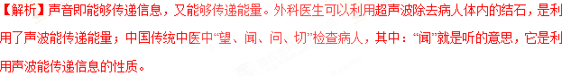
8．根据中国地震台网正式测定，北京时间2016年1月4日18时27分，新疆伊犁州新源县（北纬43.60度，东经82.99度）发生4.6级地震。有些动物比人提前感觉到，是因为地震时伴有 声波产生；某科学探测船装有回声探测仪器，探测水下有无暗礁，其利用的是 声波。
【答案】次 超
【解析】地震产生的声波的频率较低，属于次声波的范围；回声探测仪利用的是超声波，由于超声波具有较好的方向性，能定向传播的较远的距离。
9．利用回声可以测量声源到障碍物的距离。科学工作者为了探测海底某处的深度，从海面向海底垂直发射超声波，经过4 s后接到回波信号。已知声音在海水中的传播速度为1 530 m/s，请回答下列问题：
（1）人耳能听到超声波吗？为什么？
（2）海洋的深度是多少？
（3）运用声波的反射，能否测量地球和月球之间的距离？为什么？
（4）若探测船在海上航行时，船上一气象学家将一只气球凑近耳朵听了听，马上向大家紧急报告：“海上风暴即将来临”。就在当天夜里，海上发生了强烈的风暴，试分析气象学家判断风暴的物理依据是什么？
【答案】（1）人耳不能听到超声波。因为超声波的频率高于20 000 Hz，超出了人的听觉范围
（2）s=vt/2=1/2×1 530 m/s×4 s=3 060 m
（3）运用声波的反射，不能测量地球和月球之间的距离。因为地球和月球之间存在真空，真空不能传声。
（4）利用次声波
